说明：该文档以FFF0服务下的FFF1通道增加写属性为例子进行说明，客户可根据需要进行其他修改。

1. 在fff0s.c文件下做如下图修改。

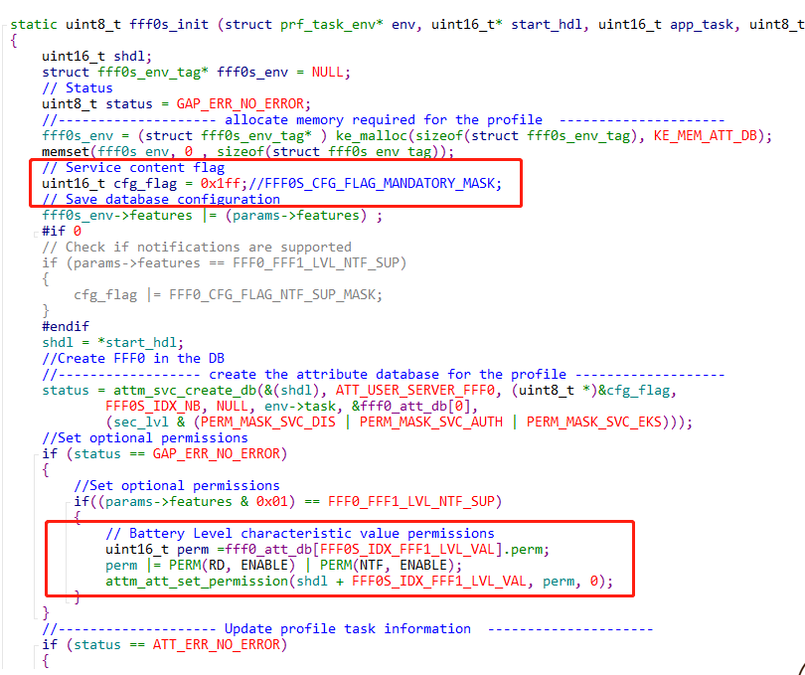

1. 在fff0s_task.h文件下的枚举类型fff0s_msg_id添加枚举成员FFF0S_FFF1_WRITER_REQ_IND和结构体fff0s_fff1_writer_ind。

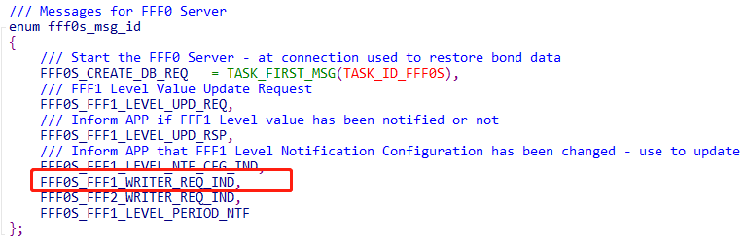

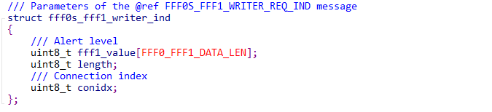

1. 在fff0s_task.c文件下的gattc_write_req_ind_handler函数下增加代码。

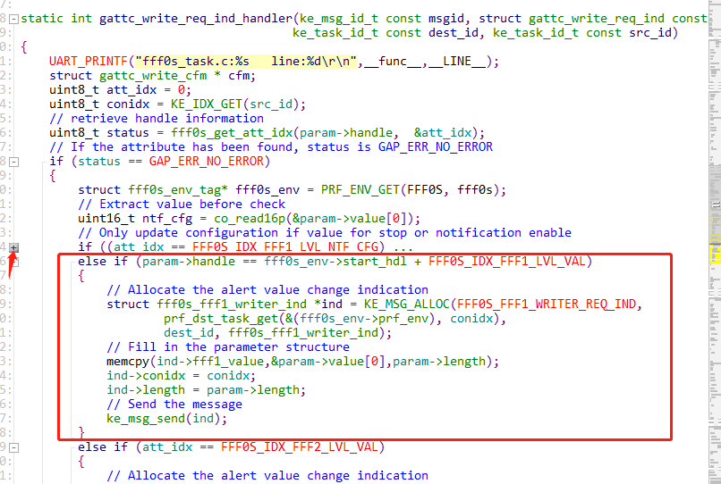

1. 在app_fff0.c文件下增加函数fff1_writer_req_handler并且添加到数组app_fff0_msg_handler_list[]中。

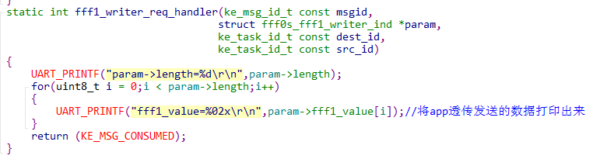

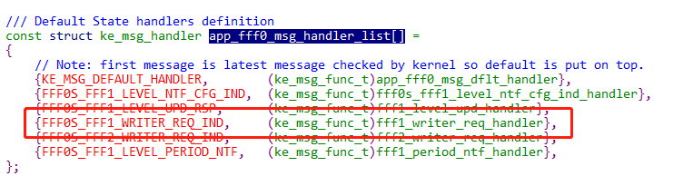

1. 修改完成后，fff0服务下的fff1通道不仅有原来read、notify的功能，也具有了fff2的write no response功能。

